Последовательность изготовления экологического знака

Для изготовления подойдёт потолочная плита. Вырезаем круг, диаметром около 25 сантиметров. 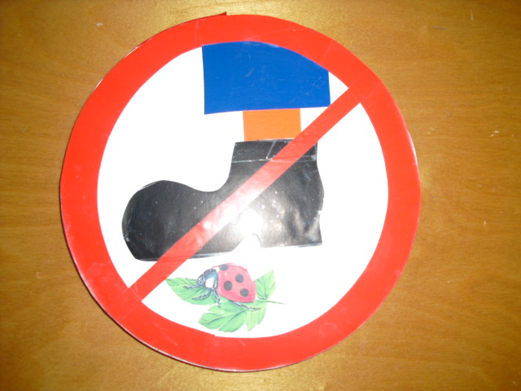

Затем обклеиваем получившуюся выкройку белой самоклеящейся бумагой
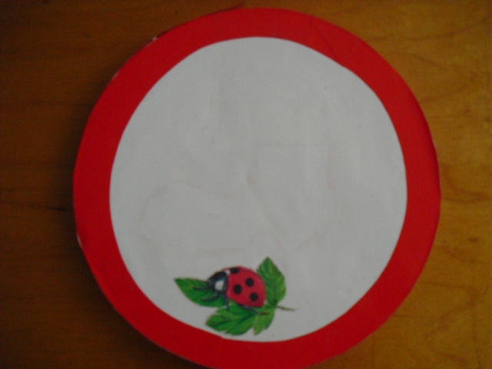

Также из самоклейки вырезаем схематичные изображения деталей запрещающего знака

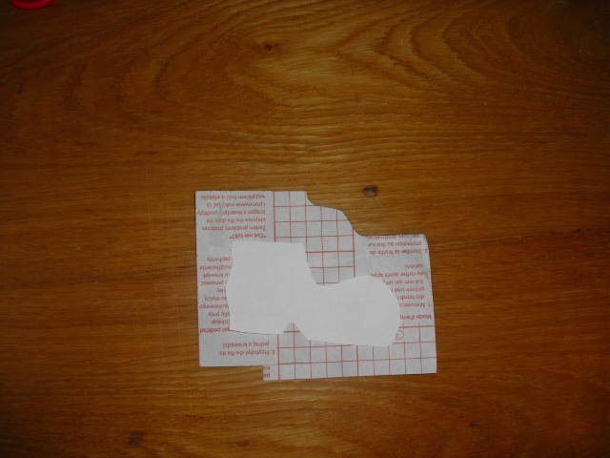

Последовательно наклеиваем изображения на знак


